# 自动化源码使用说明

1. 下载源码，并解压到eclipse的workspace目录下
2. 在eclipse中导入项目：如下图步骤。

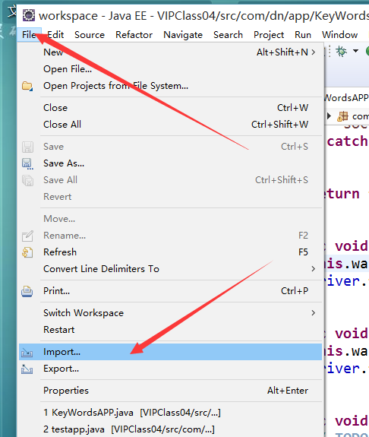

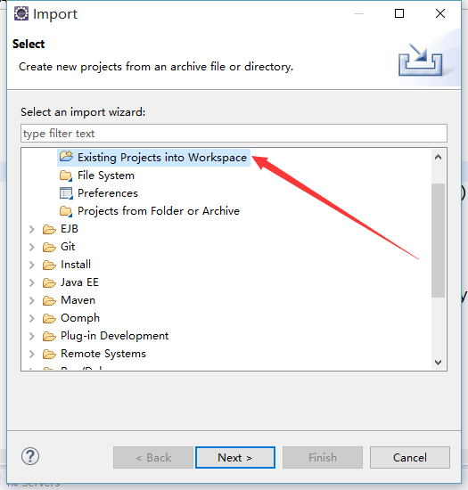

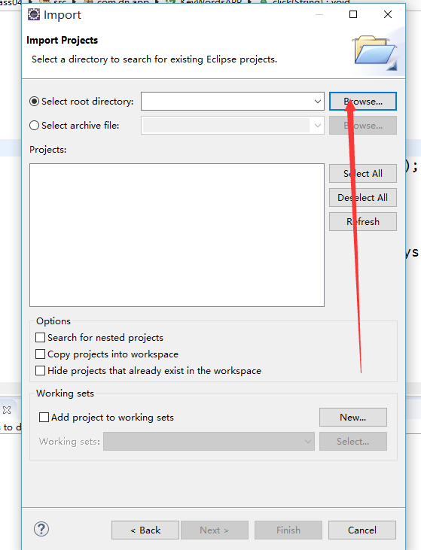

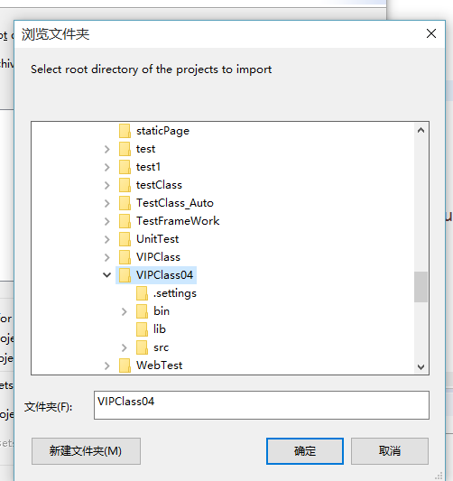

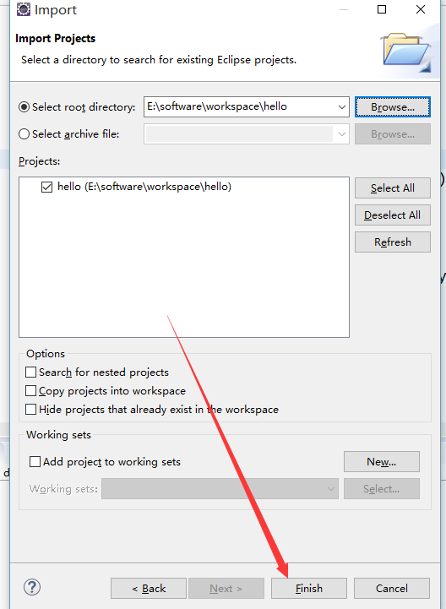

1. 导入工程后，如果出现红色叹号，说明导入的项目引用的包目录存在错误，请重新选择jar包位置。

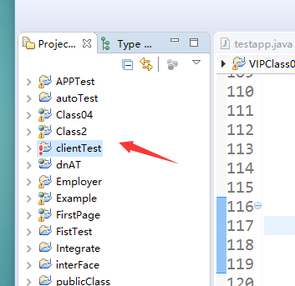

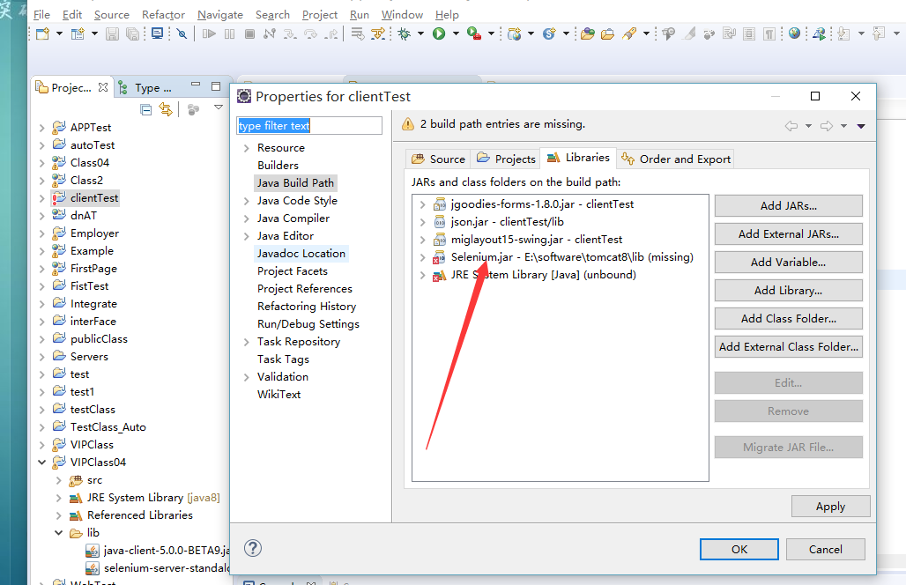

1. 若有其他问题，请仔细观看课程视频，或者咨询任课老师。
2. 最后咯嗦一句，尽量自己写代码。